Національний університет біоресурсів і природокористування України

Факультет захисту рослин, біотехнологій та екології
Кафедра ентомології, інтегрованого захисту та карантину рослин

Звіт про роботу студентського наукового гуртка «Entomologist»
На період 2024-2025 рр.

Керівник гуртка,
Доктор філософії, старший викладач Статкевич О.І.

Київ - 2025

Назва гуртка: студентський пізнавально-науковий гурток «Entomologist» кафедри ентомології, інтегрованого захисту та карантину рослин.
Мета наукового гуртка:
Спрямована на формування у студентів системи знань і практичних навичок у галузі загальної ентомології, зокрема ознайомлення з таксономічним різноманіттям комах, особливостями їх морфології, анатомії, фізіології та екології, закономірностями поширення й роллю у природних і антропогенних екосистемах. Діяльність гуртка також передбачає розвиток умінь самостійної аналітичної та науково-дослідної роботи, застосування теоретичних знань на практиці, а також удосконалення навичок роботи з навчальною та науковою літературою.
Заходи, проведені протягом звітного періоду:
- Формування складу гуртка, зарахування нових учасників, створення чату для комунікації та обміну інформацією між студентами; ознайомлення гуртківців із лабораторною базою кафедри.
- Ознайомча зустріч із банком-репозиторієм живих культур комах (найпоширеніші в Україні види ентомофагів і фітофагів).
- Обговорення ролі корисних комах-запилювачів та сучасних підходів до їх збереження.
- Проведення дослідження з вивчення адаптаційних особливостей вирощування мухи Hermetia illucens L. в умовах помірного клімату України.
- Підготовка членів гуртка до участі в міжнародних і всеукраїнських наукових конференціях.
- Участь гуртківців у Всеукраїнському конкурсі наукових робіт за спеціальністю «Захист і карантин рослин» під егідою МОН України.
- Проведення ентомологічних екскурсій і польових виїздів.

Розділ 1. Формування складу гуртка, зарахування нових учасників, створення чату для комунікації та обміну інформацією між студентами; ознайомлення гуртківців із лабораторною базою кафедри.
Відповідно до наказу № 1148 від 07.10.2025 р. керівником науково-пізнавального гуртка «Entomologist» призначено Статкевич Ольгу Ігорівну — доктора філософії, старшого викладача кафедри ентомології, інтегрованого захисту та карантину рослин. З цієї нагоди було проведено онлайн-зустріч, під час якої розглянули організаційні питання: зарахування студентів до складу гуртка, створення чату для комунікації та обміну інформацією між учасниками, а також ознайомлення гуртківців із лабораторною базою кафедри.
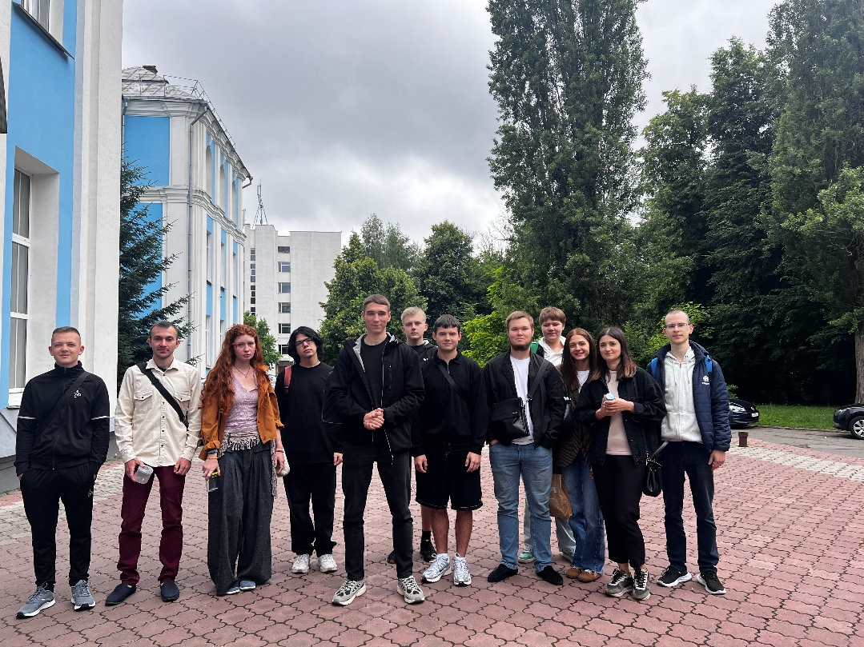
Рис. 1. Очна зустріч гуртка «Entomologist»
У ході зустрічі було зараховано учасників гуртка та обрано нову старосту Варварчук Ольга студентку 4 курсу, спеціальності «Захист і карантин рослин». Інформація наведена у таблиці 1. Крім того, староста гуртка веде чат у застосунку «Viber», де гуртківці обговорюють організаційні питання та обмінюються науковою інформацією підчас отримання завдання від керівника.

Таблиця 1.
Склад гуртка «Entomologist», кафедри ентомології, інтегрованого захисту та карантину рослин
№ п/п | ПІБ | Курс, група
1 | Карась А.О. | М-1
4 | Михалевич Ю.М. | М-2
5 | Помагайбог С.О. | М-2
6 | Вільчинський О. | 1
7 | Маньків К.І. | 4
8 | Мартинова А. | 1
9 | Чепчак М.О. | 3
10 | Шкорбот В. С. | М-2
11 | Моргун Д.В. | 4
12 | Мазурак Д.А. | М-2
13 | Сивак Я.І | М-2
14 | Прус А. | 1
15 | Бринза К.Г. | 3
16 | Андрієвська М.С. | 3
17 | Літвінова А.В. | 3
18 | Радзіцький А.В | 3
19 | Трандашир І.М. | 3
20 | Юрцаба О.М | 3
21 | Фіщук М.П. | 3
22 | Александров Б.В. | 3
23 | Чеберяк Т.Ю. | 3
24 | Федорцов С.С. | 3
25 | Євменова С.М. | 3
26 | Годованець М.О. | 3
27 | Мусієнко М. | 1
28 | Шкарупка А. | 1
29 | Надєєв Є. | 1
30 | Ткаченко О. | 1
31 | Варварчук О. | 4

РОЗДІЛ 2. Ознайомча зустріч із банком-репозиторієм живих культур комах (найпоширеніші в Україні види ентомофагів і фітофагів).
Під час ознайомчої зустрічі члени науково-пізнавального гуртка «Entomologist» ознайомилися з колекцією живих культур комах, яка містить найбільш поширені в Україні види ентомофагів і фітофагів. Студенти мали змогу побачити представників різних екологічних груп, дізналися про їхню морфологію, біологічні особливості, життєві цикли та значення у природних і агроекосистемах.
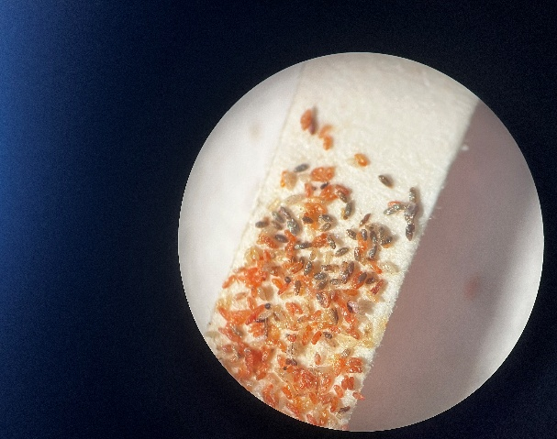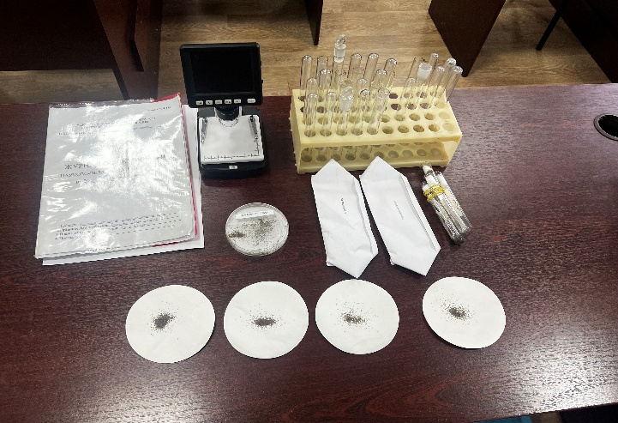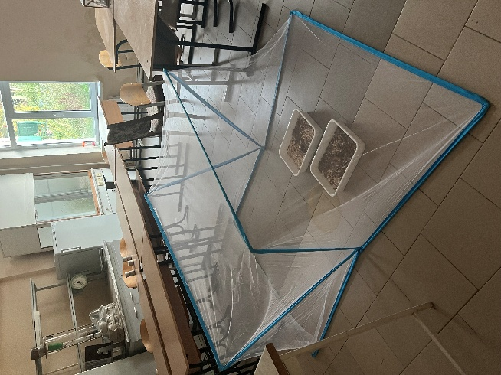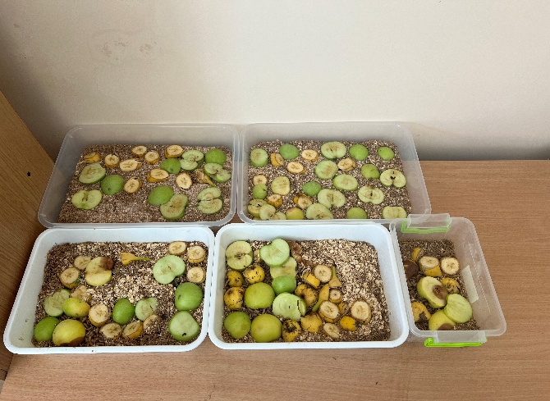
Рис. 1. Процес розведення корисних комах
Особливу увагу приділено вивченню видів, що мають практичне значення для захисту рослин (ентомофаги), а також тих, які завдають шкоди запасам і посівам (фітофаги).

Таблиця 1. Види комах, з якими ознайомилися учасники гуртка
№ | Назва виду (українська) | Латинська назва | Екологічна група | Коротка характеристика
1 | Трихограма | Trichogramma evanescens | Ентомофаг | Використовується в біологічному захисті рослин від лускокрилих шкідників.
2 | Зернова міль | Sitotroga cerealella | Фітофаг | Пошкоджує зерно злакових культур під час зберігання.
3 | Паличники | Carausius morosus | Фітофаг | Демонстраційний вид для спостереження за поведінкою та живленням.
4 | Габробракон | Habrobracon hebetor | Ентомофаг | Ефективний біоконтрольний агент проти комірних шкідників.
5 | Амбарний довгоносик | Sitophilus granarius | Фітофаг | Знищує запаси зерна в коморах і складах.
6 | Афідний лев | Chrysoperla carnea | Ентомофаг | Личинки знищують попелиць, кліщів і дрібних комах.
7 | Сонечко семикрапкове | Coccinella septempunctata | Ентомофаг | Активно споживає попелиць та інших дрібних шкідників.
8 | Домова муха | Musca domestica | Сапрофаг | Сприяє розкладанню органічних решток; модельний об’єкт для вивчення анатомії.
9 | Муха чорна львінка (Hermetia illucens) | Hermetia illucens | Сапрофаг | Переробляє органічні відходи, використовується в біоконверсії.

Розділ 3. Обговорення ролі корисних комах-запилювачів та сучасних підходів до їх збереження.
Під час засідання студентського ентомологічного гуртка було розглянуто роль комах-запилювачів у підтриманні функціонування природних і агроекосистем, а також сучасні підходи до їх збереження та раціонального використання.
Було наголошено, що запилювачі – передусім медоносна бджола (Apis mellifera), дикі бджоли (Osmia, Andrena, Halictus), джмелі (Bombus), мухи-дзюрчалки (Syrphidae), а також метелики та деякі жуки, відіграють ключову роль у формуванні врожайності ентомофільних культур і підтриманні біорізноманіття рослин.
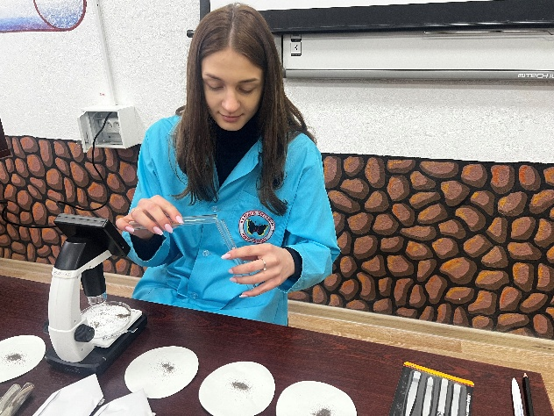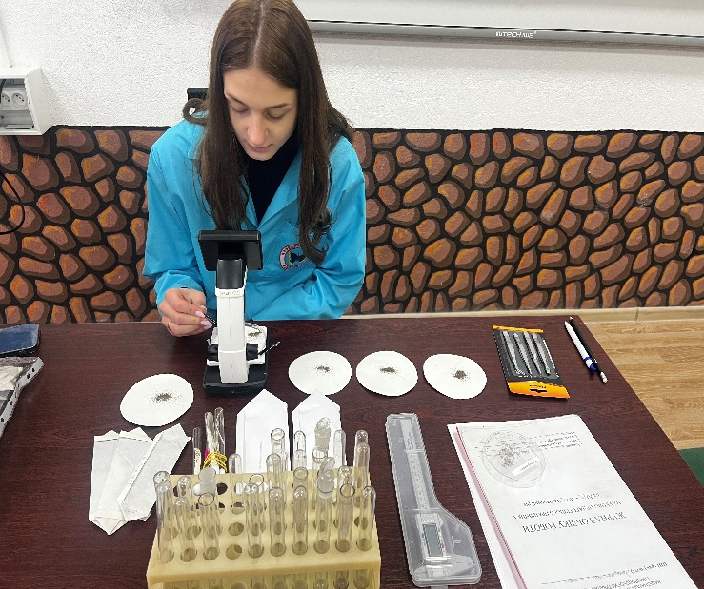
Рис.2. Ознайомлення з лабораторною культурою трихограми
У ході обговорення підкреслено значення рослин-нектароносів, які є основним джерелом нектару і пилку для запилювачів та слугують природними приваблювачами комах. До таких рослин належать:
- люцерна посівна (Medicago sativa), конюшина лучна (Trifolium pratense), фацелія пижмолиста (Phacelia tanacetifolia), гречка посівна (Fagopyrum esculentum) — важливі для підтримання популяцій бджіл і джмелів;
- соняшник (Helianthus annuus), ріпак озимий (Brassica napus), гірчиця біла (Sinapis alba) — як основні агрокультури, що забезпечують масове цвітіння та кормову базу для запилювачів;
- материнка звичайна (Origanum vulgare), шавлія лікарська (Salvia officinalis), котовник (Nepeta cataria), чебрець (Thymus serpyllum), ехінацея пурпурова (Echinacea purpurea), волошка синя (Centaurea cyanus), буркун білий (Melilotus albus), еспарсет (Onobrychis viciifolia) — як природні й культурні нектароноси, що приваблюють різні групи запилювачів у польових і садових біоценозах.
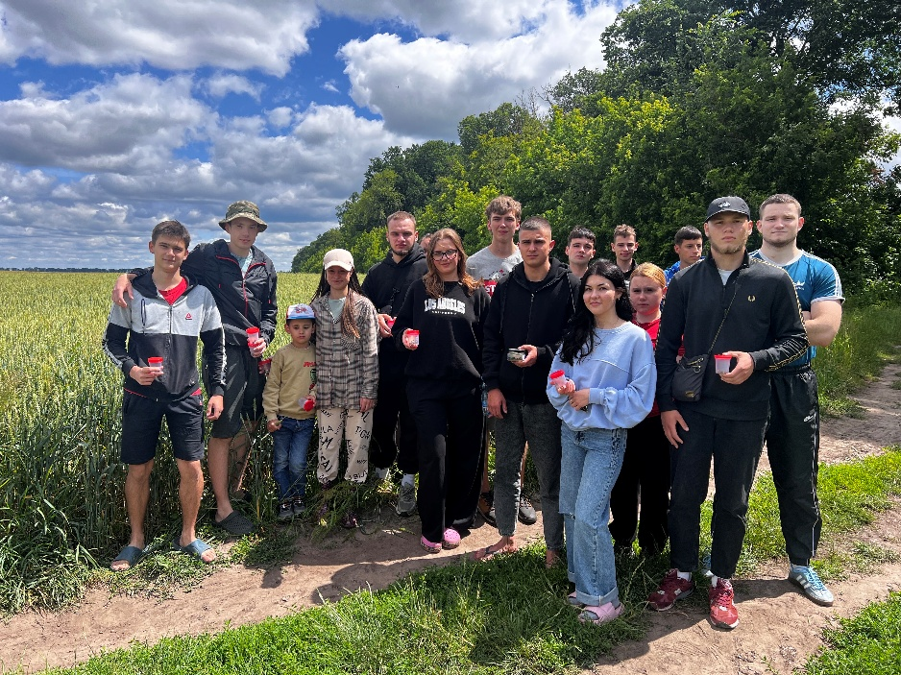
Рис.3. Моніторингові дослідження комах-запилювачів
Протягом року гуртківці проводили спостереження та дослідження, спрямовані на вивчення привабливості різних рослин-нектароносів для комах-запилювачів. Робота виконувалася на навчально-дослідних ділянках університету та прилеглих агроценозах. Студенти фіксували видовий склад і чисельність відвідувачів квіток серед основних груп запилювачів — медоносних і диких бджіл, джмелів, мух-дзюрчалок і метеликів. У ході досліджень встановлено, що найбільш привабливими для запилювачів виявилися такі культури, як фацелія пижмолиста (Phacelia tanacetifolia), люцерна посівна (Medicago sativa), еспарсет (Onobrychis viciifolia), гречка посівна (Fagopyrum esculentum), чебрець (Thymus serpyllum) та буркун білий (Melilotus albus). Вони забезпечували тривалий період цвітіння та стабільну кормову базу для різних видів запилювачів. Отримані результати підкреслюють важливість висіву рослин-нектароносів як елемента екологічно збалансованих агроекосистем і сприяють формуванню практичних навичок з біоекологічного моніторингу серед членів гуртка. Результати досліджень представлені у таблиці 2.
Таблиця 2
Моніторингові дослідження ентомокомплексу у посівах рослин-нектароносів

Ряд, родина комахи | Коріандр | Фацелія пижмолиста | М’ята перцева | Меліса лікарська | Кріп пахучий | Петрушка городня | Гірчиця біла | Гіпсо лікарський
Ентомофаги
Ряд Hymenoptera
Родина Braconidae | + | + |  |  | + | + | + | +
Родина Ychneumonidae | + | + |  |  | + |  | + | +
Родина Aphidiidae | + |  |  |  | + |  | +
Родина Cynipidae | + |  | +
Родина Encyrtidae | + |  | + |  |  | +
Родина Eulophidae | + |  |  |  |  |  |  | +
Родина Pteromalidae | +
Ряд Coleoptera
Родина Coccinellidae |  |  | + | + | + | +
Ряд Diptera
Родина Syrphidae | + |  |  |  |  |  |  | +
Ряд Neuroptera
Родина Chrysopida | + | + |  |  |  |  |  | +
Ряд Hemiptera
Родина Anthocoridae |  |  |  | + |  |  |  | +
Комахи-запилювачі
Ряд Hymenoptera
Родина Sphecidae |  | + |  |  |  | +
Родина Scoliidae |  | + |  |  |  |  | +
Родина Vespidae |  | + |  | +
Родина Apidae |  | + |  |  |  | +
Родина Bombidae |  | + |  |  |  | +
Ряд Diptera
Родина Tabanidae |  | + |  |  |  |  | +
Родина Bombyliidae |  | + |  |  |  |  | +
Ряд Lepidoptera
Родина  Pieridae | + |  |  |  | + |  |  | +
Родина  Saturnidae | + |  |  | +
Родина Lycaenidae | + |  |  |  |  |  | +

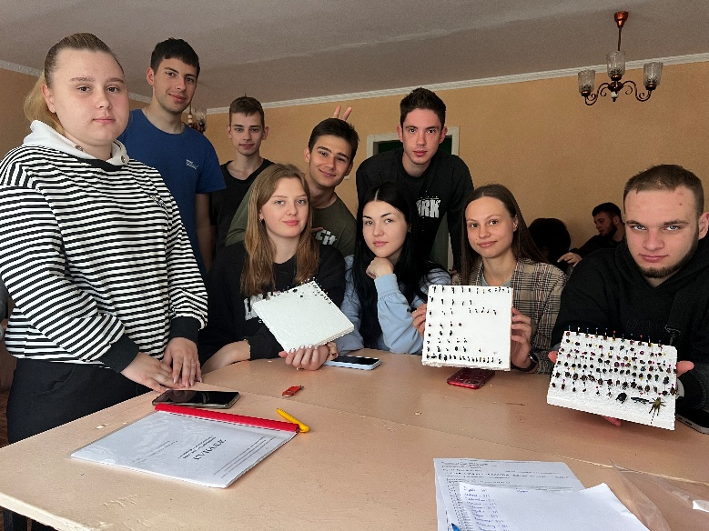
Рис.4. Формування колекційних матеріалів комах.
Окремо розглянуто екологічні проблеми, пов’язані зі зниженням чисельності запилювачів: інтенсивне застосування пестицидів, деградація природних луків і польових меж, скорочення площ нектароносних культур, кліматичні зміни. Студенти обговорили шляхи зменшення негативного впливу агротехнічних чинників, зокрема:
- створення квіткових смуг і буферних зон уздовж полів;
- висів нектароносів-приваблювачів у сівозмінах та біля ентомологічних майданчиків;
- обмеження обробки інсектицидами у період цвітіння;
- підтримання місць гніздування диких бджіл і джмелів;
- впровадження агроекологічних програм моніторингу чисельності запилювачів.
Також наголошено на важливості розведення та інтродукції ефективних запилювачів, зокрема джмелів (Bombus terrestris) для тепличних культур і осмій (Osmia rufa) для садів.
Студенти дійшли висновку, що підтримання кормової бази через висів рослин-нектароносів є одним із найефективніших напрямів збереження корисної ентомофауни.

Розділ 4. Проведення дослідження з вивчення адаптаційних особливостей вирощування мухи Hermetia illucens L. в умовах помірного клімату України
Упродовж року учасники гуртка проводили дослідження, спрямоване на вивчення біологічних і адаптаційних особливостей вирощування чорної львівки (Hermetia illucens L.) – перспективного виду комах для біоконверсії органічних відходів та одержання високобілкової кормової сировини.
Роботу виконано у лабораторних умовах університету із залученням елементів експериментального мікрокультивування. Студенти досліджували вплив температури, вологості, освітлення та складу субстрату на розвиток яєць, личинок і лялечок, а також визначали тривалість життєвого циклу в умовах помірного клімату.
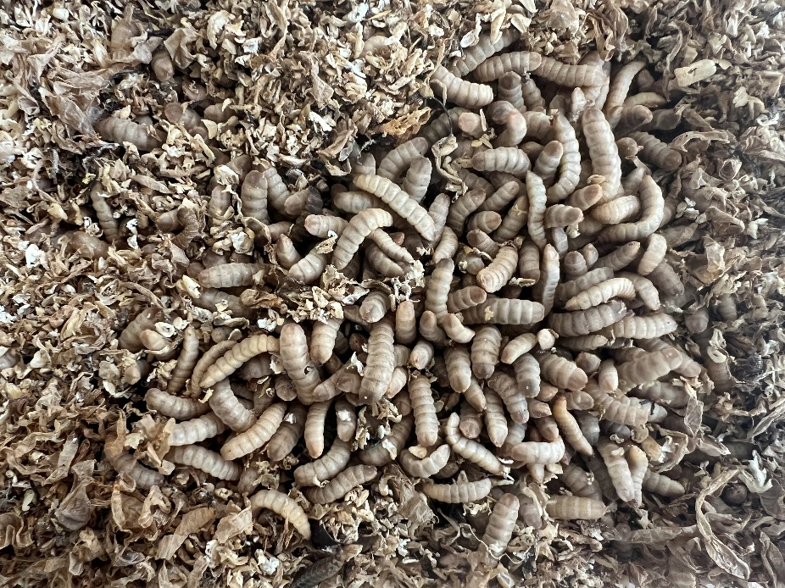
Рис. 5. Маточна культура чорної львинки
У результаті експериментів встановлено, що оптимальними для розвитку личинок є температури в межах 26 – 30 °C при відносній вологості 65–75 %. За нижчих температур (18 - 20 °C) спостерігалося подовження личинкової стадії на 5–7 днів, а за вищих (понад 32 °C) – зниження виживання. Як кормовий субстрат найкращі результати показали рослинні та харчові відходи з домішкою зернових компонентів.
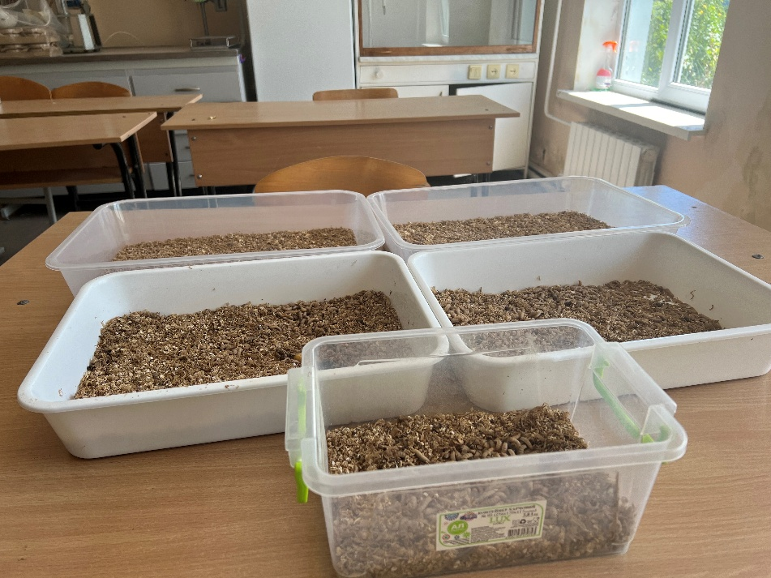
Рис. 6. Формування масового розведення чорної львинки
Особливу увагу приділено адаптації виду до умов скороченого світлового дня, що характерно для осінньо-зимового періоду в Україні. Було відзначено, що застосування додаткового штучного освітлення (10–12 годин на добу) сприяє підвищенню активності імаго та стимулює відкладання яєць.
Отримані результати свідчать, що Hermetia illucens має високий потенціал для утримання і відтворення в умовах помірного клімату за умови регулювання мікрокліматичних показників. Практичне значення дослідження полягає у можливості використання личинок цієї мухи для переробки органічних відходів та виробництва білкових кормових добавок, що відповідає принципам кругової біоекономіки.
Розділ 5. Підготовка та участь членів гуртка в міжнародних і всеукраїнських наукових конференціях
Упродовж навчального року члени студентського ентомологічного гуртка активно долучалися до науково-дослідної роботи та представлення її результатів на конференціях різного рівня. Студенти готували тези доповідей, наукові повідомлення та мультимедійні презентації, що відображали результати спостережень і експериментальних досліджень, проведених у межах діяльності гуртка.
Зокрема, гуртківці взяли участь у щорічній ІV Всеукраїнській науково-практичній конференції здобувачів вищої освіти Досягнення і перспективи в захисті та карантині рослин, присвяченій 127-річчю НУБіП України,13 травня 2025 року, м. Київ:
- Саган Д.О., Статкевич О.І. Моніторинг видової різноманітності ентомофагів на нектароносних рослинах. Досягнення і перспективи в захисті та карантині рослин. Матеріали ІV Всеукраїнської науково-практичної конференції здобувачів вищої освіти, присвяченій 127-річчю НУБіП України (13 травня 2025 року, м. Київ). – К:НУБіП України. – 2025. С. 25-26.
- Ковальчук Я.А., Статкевич О.І. Домінуючі види комах-фітофагів у посівах часнику. Матеріали ІV Всеукраїнської науково-практичної конференції здобувачів вищої освіти, присвяченій 127-річчю НУБіП України (13 травня 2025 року, м. Київ). – К:НУБіП України. – 2025. С. 34 – 35.
- Твердовський Н., Статкевич О.І. Особливості біології та розвитку американського білого метелика (Hyphantria cunea Drury.). Матеріали ІV Всеукраїнської науково-практичної конференції здобувачів вищої освіти, присвяченій 127-річчю НУБіП України (13 травня 2025 року, м. Київ). – К:НУБіП України. С. 129 - 130.
- Варварчук О., Статкевич О.І. Промислове значення оцінки якості лабораторних культур видів роду Trichogrammа spp. Матеріали ІV Всеукраїнської науково-практичної конференції здобувачів вищої освіти, присвяченій 127-річчю НУБіП України (13 травня 2025 року, м. Київ). – К:НУБіП України. – 2025. С. 138 – 140.
У процесі підготовки виступів учасники набули практичних навичок у пошуку та аналізі наукової інформації, оформленні тез, роботі з джерелами та статистичними даними. Також гуртківці вдосконалили свої вміння публічно презентувати результати досліджень, вести наукову дискусію та співпрацювати в команді.
Завдяки участі у конференціях студенти поширили результати своїх спостережень серед наукової спільноти, налагодили контакти з фахівцями інших закладів освіти та отримали досвід участі в академічних заходах, що сприяє розвитку їх наукового потенціалу.

Розділ 6. Участь гуртківців у всеукраїнському

конкурсі наукових робіт за спеціальністю «Захист і карантин рослин» під егідою МОН України

Члени студентського ентомологічного гуртка взяли активну участь у Всеукраїнському конкурсі студентських наукових робіт за спеціальністю “Захист і карантин рослин”, що проводиться під егідою Міністерства освіти і науки України.
У межах конкурсу гуртківці представили результати власних досліджень, виконаних на базі навчально-наукових лабораторій університету. Наукові роботи були присвячені актуальним напрямам сучасної ентомології, зокрема:
-Саган Д. - тема: "Екологічне значення нектароносних рослин у підтримці популяцій ентомофагів для біологічного захисту рослин"
- Варварчу О. - тема: "Розробка методики визначення тривалості відродження імаго в різновікових популяціях трихограми: наукові підходи та практичне значення".
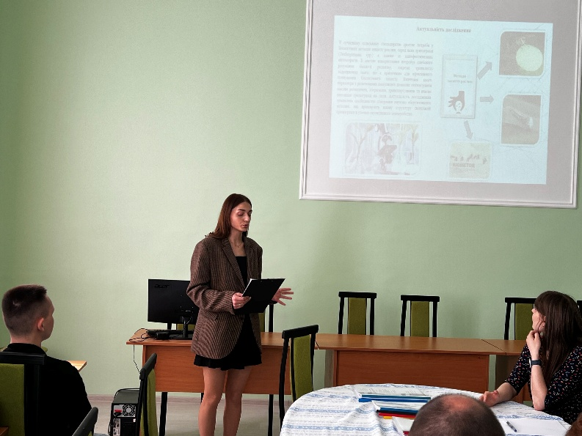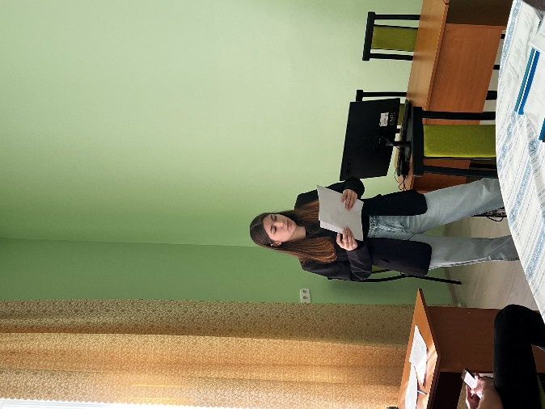
Рис. 6. Виступ гуртківців на конкурсі
Під час підготовки конкурсних робіт студенти здійснювали польові та лабораторні спостереження, обробку отриманих результатів, оформлення наукових звітів і презентацій, а також брали участь у консультаціях із науковим керівником гуртка.

За результатами конкурсу гуртківці отримали схвальні відгуки рецензентів, а окремі роботи були відзначені дипломами у номінаціях за високий рівень наукового обґрунтування, практичну значущість і якість презентації результатів.
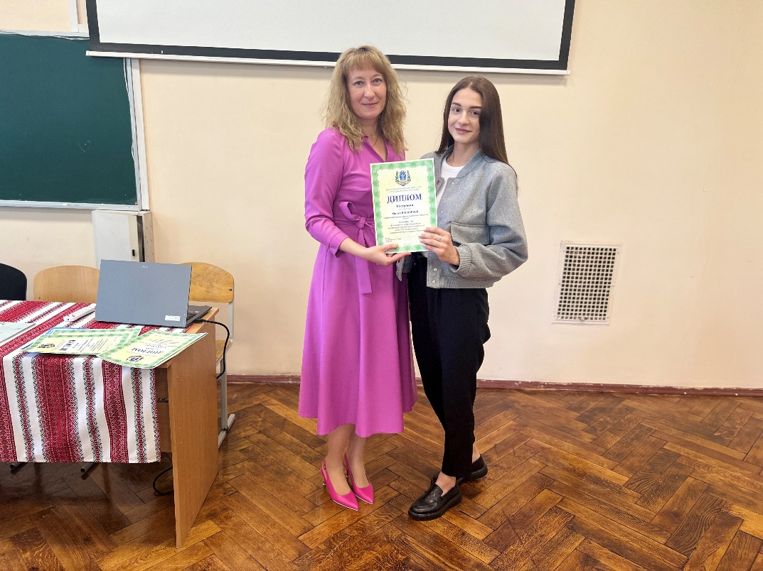
Рис.7. Нагородження гуртківців
Участь у Всеукраїнському конкурсі сприяла підвищенню рівня наукової активності студентів, формуванню навичок наукового пошуку, аналітичного мислення та популяризації напрямів досліджень, пов’язаних із збереженням і раціональним використанням ентомофауни агроекосистем

Забезпечення діяльності web-сторінки гуртка:
https://nubip.edu.ua/node/1116/8

